Інформація
про педагога-наставника обдарованої дитини
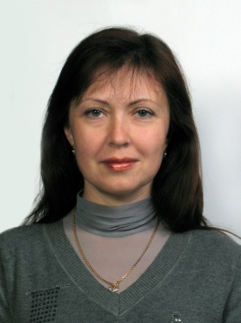
1. ПІБ Шамрай Інна Анатоліївна

2. Дата народження 4 січня 1973 рік

3. ЗНЗ ЗОШ І-ІІ ступенів № 6
Покровської міської ради

4. Стаж (за фахом) 17 років
5. Освіта вища, Дніпропетровський
державний університет, 1996

6. Кваліфікаційна категорія вища

7. Досягнення й опис діяльності

Шамрай Інна Анатоліївна має повну вищу педагогічну освіту за спеціальністю біохімік, має кваліфікаційну категорію «спеціаліст вищої категорії», працює вчителем біології в ЗОШ І-ІІ ступенів № 6. Учитель надає велику увагу роботі з обдарованими дітьми, розвитку творчих здібностей учнів, залучає їх до участі в конкурсах різних рівнів. У 2018-2019 н.р. підготувала трьох переможців ІІ етапу Всеукраїнської учнівської олімпіади з біології: Данильченко В., 7 кл. – ІІІ м., Малинка А., 8 кл. – ІІІ м., Теня В., 9 кл. – ІІІ м., одного переможця ІІІ етапу – Малинка А., 8 кл. – ІІ місце.
Учитель працює над всебічним розвитком своїх учнів, тому вони є переможцями конкурсів різних напрямків: переможці обласного етапу фотоконкурсу «Моя країна – Україна» 2017, 2018 рр., Всеукраїнського заочного конкурсу робіт юних фотоаматорів «Моя країна – Україна!» 2018-2019 н.р., обласного етапу Всеукраїнського конкурсу дитячого малюнку «Зоологічна галерея», обласного конкурсу «Тварини – наші друзі», 2018 р. Діти також залучаються до участі в екологічних та благодійних акціях. Учні є постійними учасниками Міжнародного природничого інтерактивного конкурсу «Колосок», за рейтингами 2017-2018 н.р. школа займає І м. по Донецькій області.
Вчитель є постійним учасником журі ІІ етапу Всеукраїнської учнівської олімпіади з біології та викладачем міської Літньої школи для обдарованих дітей.

